**무릎 X-ray사진을 딥러닝 분석하여 관절염 단계부위 예측**

**1. 프로젝트 개요**

의료영상(X-ray)을 보고 질병여부 및 질병 단계를 파악할 수 있을까? 또한 질병이 있다면 어느 부위에 있는지 자동으로 알아낼 수 있을까?

X-ray 사진을 보고 질병여부와 단계, 질병 부위를 예측할 수 있는 간단한 AI모델을 개발해 보고자 한다.

**2. 프로젝트 목적**

무릎 관절염 X-ray 사진과 label 오픈 데이터를 활용, CNN모델 중에 의료분야에서 널리 사용되고 있는 Resnet50 모델을 이용하여(Pytorch, Keras 2개 버전) 질병 여부를 classification하고, CAM(class activation map)이미지를 통해 질병 부위를 찾아내는 것을 목표로 함

**3. 프로젝트 내용**

3-1. 데이터 수집

- 무릎 관절염(Cl) X-ray 데이터는 오픈 소스로 다운로드 받을 수 있음 (<https://github.com/PingjunChen/GradingKneeOA>)

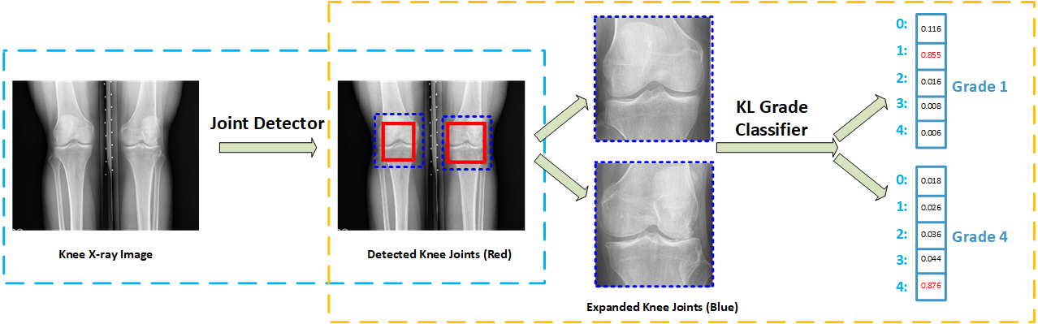

[사진 1] 무릎 X-ray를 통해 관절염 여부와 진행 정도를 파악하는 논문자료 pipeline

- 해당 사이트에서는 또한 Pytorch 기반 classification 코드 샘플을 받아볼 수 있음. 다만, 원본 그대로는 실행이 잘 안되어서 원본을 기반으로 다른 데이터에도 적용할 수 있도록 수정하여 개발함

- 본 프로젝트에서는 오픈소스 코드를 재현해 봄과 동시에 keras버전으로 추가 학습하여 결과를 비교해 보는 작업을 진행할 예정임

- 데이터 라벨링은 관절염의 진행 정도를 나타내는 KL grade(0~4)로 표시되어 있음

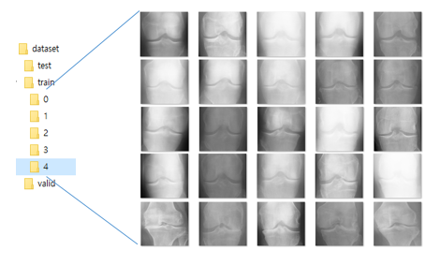

[사진 2] 관절염 X-ray데이터: github에 오픈 데이터로 제공되고 있으며, 0~4까지의 라벨은 관절염의 심한 정도를 나타낸다. (0: 정상, 4: 매우 심함)

3-2. Training

1) Pytorch Resnet50

- Pytorch 기반 Resnet50모델을 이용함

- 본인의 선택에 따라 Resnet18, Resnet101모델과 vgg16, vgg19, densenet, inception 모델도 이용 가능하며, 각 모델별로 pre-trained모델을 이용할 수 있다.

- Learning rate, learning rate_decay, weight_decay, optimizer 종류 등을 arguments를 통해 설정 가능

- 논문에서 제공하는 코드로는 그대로 실행이 안되어서, 일부 코드 수정 및 환경설정 값 변경하여 학습 진행

2) Keras Resnet50

**-** 논문에서 제공하는 코드와 별도로 Keras버전으로 학습 진행

(개인적으로는 Keras style이 더 직관적이고 사용이 용이하다고 생각되는데, 개인의 취향에 따라 모델 사용 가능)

3) Keras버전도 모델 종류 및 pre-trained모델 활용 가능

3-3. CAM (Class Activation Map)

- Deep Neural Network를 사용한 학습방식이 정확도는 높으나, 어떤 이유로 결과가 도출되었는지 설명이 부족한 부분이 있음

- 이러한 점을 보완하기 위해 CNN계열 Classification 모델은 CAM이미지를 통해 결과에 많은 영향을 미친 위치 정보를 Heatmap으로 표현해 줄 수 있음

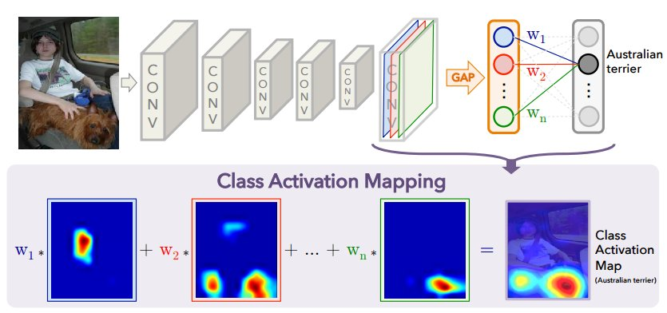

[사진 3] Class Activation Map구조: CNN모델의 최종 convolution layer와 feature정보(weight값)와 softmax layer의 가중치(weight값)을 서로 곱해서 최종 class값을 결정하는데 가장 큰 영향을 미친 feature(위치)정보를 구할 수 있음

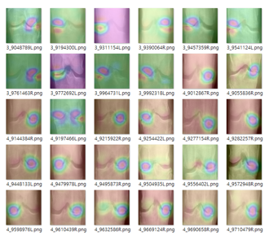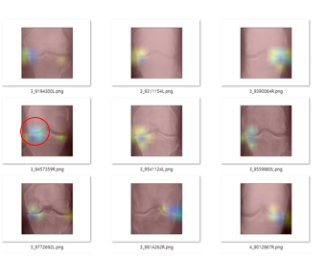

[사진 4] 관절염 X-ray 판독 모델에 대한 CAM이미지(좌: pytorch, 우: keras). Pytorch와 keras이미지 차이는 colormap 설정값에 따른 차이로 크게 중요하지 않으며, 위치정보를 잘 나타내고 있는지가 중요.

3-4. 학습결과

- Testset에 대해 Confusion matrix 결과는 다음과 같음.

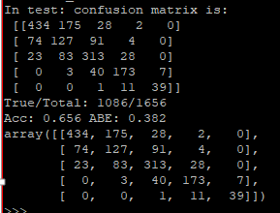

- Total Accuracy는 약 0.656 정도로 나타남 (논문도 이와 비슷한 수준. 의료데이터가 사람마다 불분명하고, 워낙 다양한 경우의 수가 발생할 수 있어 기대정확도가 높지 않을 수 있음. 특히, 인접한 class간의 구별은 용이하지 않음)

**4. 주요 기술**

- 언어 : Python

- 모델 : Resnet50 (Resnet18, Resnet101, vgg16, vgg19등 선택 가능)

- 프레임워크 : Pytorch1.7, Keras2.2.4

**5. 주요 소스코드**

- keras버전 기준으로 설명드립니다. (pytorch버전은 오픈소스 구조가 복잡하게 얽혀 있어서 설명하기가 용이하지 않음)

- 환경설정 부분

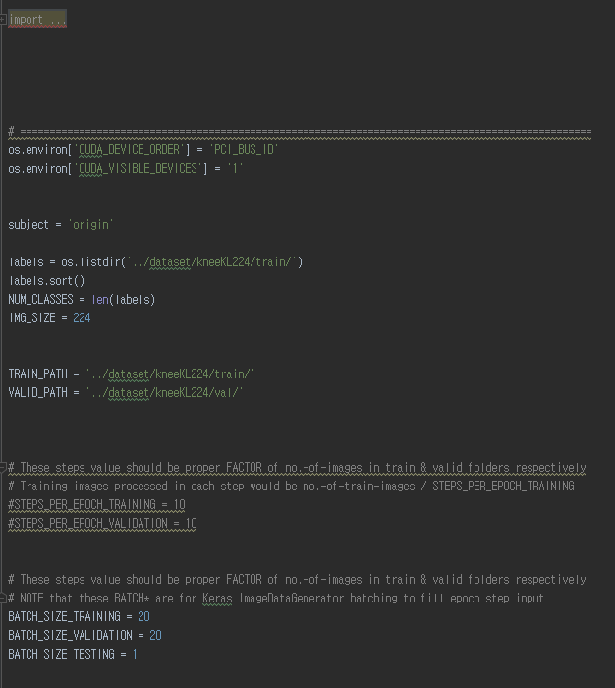

- 모델초기화 부분

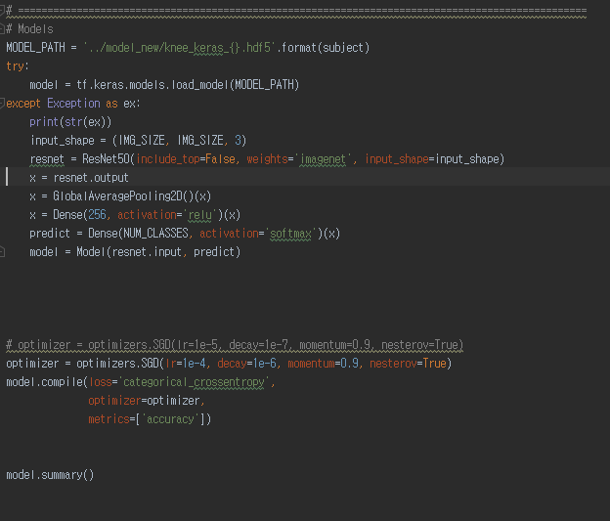

- 데이터셋 설정 부분

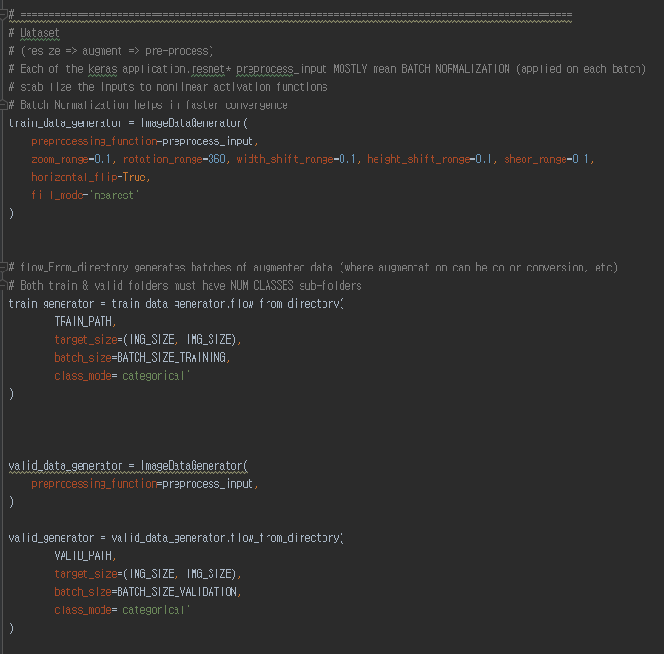

- 학습실행 부분

